МОДЕЛИРОВАНИЕ НАПРЯЖЕННО-ДЕФОРМИРОВАННОГО СОСТОЯНИЯ КОСТНОЙ ТКАНИ, РАСПОЛОЖЕННОЙ ВОЗЛЕ ИМПЛАНТАТА С ЭЛЕКТРОВЗРЫВНЫМ БИОИНЕТРТНЫМ ПОКРЫТИЕМ СИСТЕМЫ Ti-Zr И Ti-Nb
Филяков А.Д., Романов Д.А.
Магистрант, 1 курс магистратуры
Сибирский государственный индустриальный университет,
Новокузнецк, Россия
E-mail: filyakov.1999@mail.ru
Целью настоящей работы является компьютерное моделирование напряженно деформированного состояния костной ткани, расположенной возле имплантата, с нанесенным на его поверхность электровзрывным покрытием системы Ti-Zr или Ti-Nb.
Для оценки влияния биоинертных покрытий системы Ti-Zr и Ti-Nb на механического поведения имплантатов в программе COMSOL Multiphysics® версии 5.4 была разработана двумерная модель. Все материалы, используемые при создании исследуемых моделей, принимаются как линейно-упругие и изотропные. Все расчеты проводились согласно теории упругости для стационарного случая.
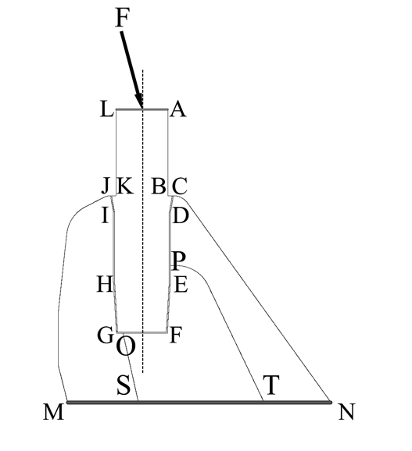
Рисунок 1 – Модель воздействия механических нагрузок на зубной имплантат с биоинертным покрытием
К верхней грани имплантатом LA приложена результирующая сила равна 118,2 Н и направлена под углом 15º к вертикали. Грань MN является закрепленной.
Исследуемая модель была разделена на 4132155 с размером от 1 мкм до 10 мкм.
В результате конечно-элементного анализа было установлено, что наибольшие напряжения по критерию Мизеса возникают в точках B, K, G, O, F и на отрезке CP, лежащих на границе между костной тканью и имплантатом.
В варианте без биоинертных покрытий напряжения Мизеса в точке G равны 0,0420 МПа. Рассматриваемая переменная уменьшились до 0,0376 МПа при исследовании поведения биоинертного покрытия системы Ti-Nb и до 0,0357 Мпа в модели со слоем Ti-Zr. В точке O напряжения аналогичным образом изменяются. Имплантат без биоинертных покрытий демонстрирует 0,0374 МПа, вариант с покрытием системы 0,0370 МПа, а образец со слоем Ti-Nb – 0,0369 МПа. Как и в предыдущем случае в точке F наибольшие напряжения по критерию Мизеса демонстрирует вариант без покрытия – 0,0498 МПа. Покрытие системы Ti-Nb уменьшает этот показатель до 0,0476 МПа, а Ti-Zr вариант достигает 0,0464 МПа. На грани СP напряжения изменяются аналогичным образом.
Стоит также отметить, что на границе между покрытием и имплантатом возникает второй пик напряжений, вызванный разницей значений модуля Юнга покрытия и подложки.
Исследование выполнено при поддержке гранта Российского научного фонда (проект № 19-79-00016)

